Metodický list
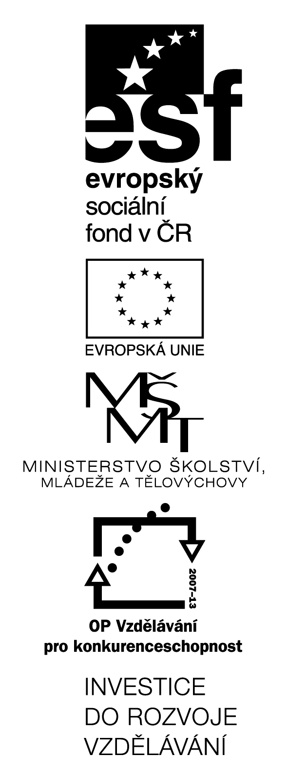
Queen Victoria (2)
(A2+)
(teacher and pupil material, glossary)

(KA4 – CLIL)

Littera

Zvýšení kvality jazykového vzdělávání v systému počátečního školství

